San Luis Potosí, SLP, A 23 Marzo del 2017

Nota Informativa:

El día de ayer 22/03/17 Se acudió al Domicilio ubicado en Calle Aquiles No. 112, Col. Margarita Morán, San Luis Potosí, S.L.P. Con el fin de indagar antecedentes de Enfermedad, así como antecedentes ginecológicos correspondientes a María Elena Vega Gamboa de 37 años de edad, defunción del 20/12/16, con diagnóstico de Insuficiencia Cardiaca Aguda, Tuberculosis Pulmonar y Diabetes Mellitus II, con folio 160631568.
Se entrevistó a quien fuera su esposo de nombre Francisco Javier Bautista Carrizales, quien informó:
Antecedente de Diabetes Mellitus Tipo II de 13 años de evolución, manejado con insulina, con mal apego al tratamiento, incluso abandono en varias ocasiones.
Diagnóstico de Tuberculosis en Julio del 2016, no recuerda tratamiento, refirió buena evolución con su manejo.
AGO: G: 3 P: 2 A: 1 C: 0
FUP: hace 13 años (sin complicaciones)
MAC: DIU durante los últimos 5 años
Se descarta historia de embarazo actual.
El día de su defunción por la mañana refirió sentirse mal, con fotopsias, cefalea y dolor precordial, por la tarde se quedó dormida pidiéndole antes a su hijo menor que la despertara a las 19:00 horas, fue cuando se percataron que ya no presentaba signos vitales.
Nota: Se corrobora en Plataforma Estatal de Tuberculosis resultados negativos de las ultimas 4 baciloscopías de control, se adjuntan los mismos al presente.

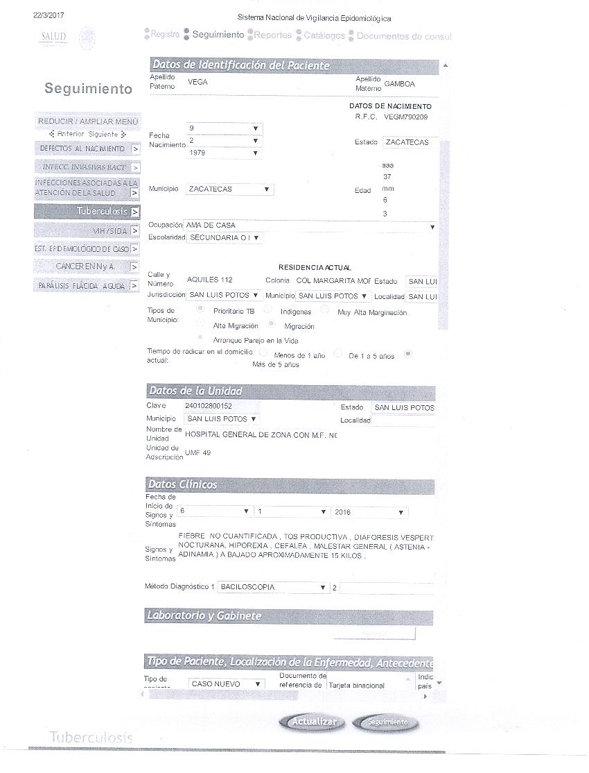
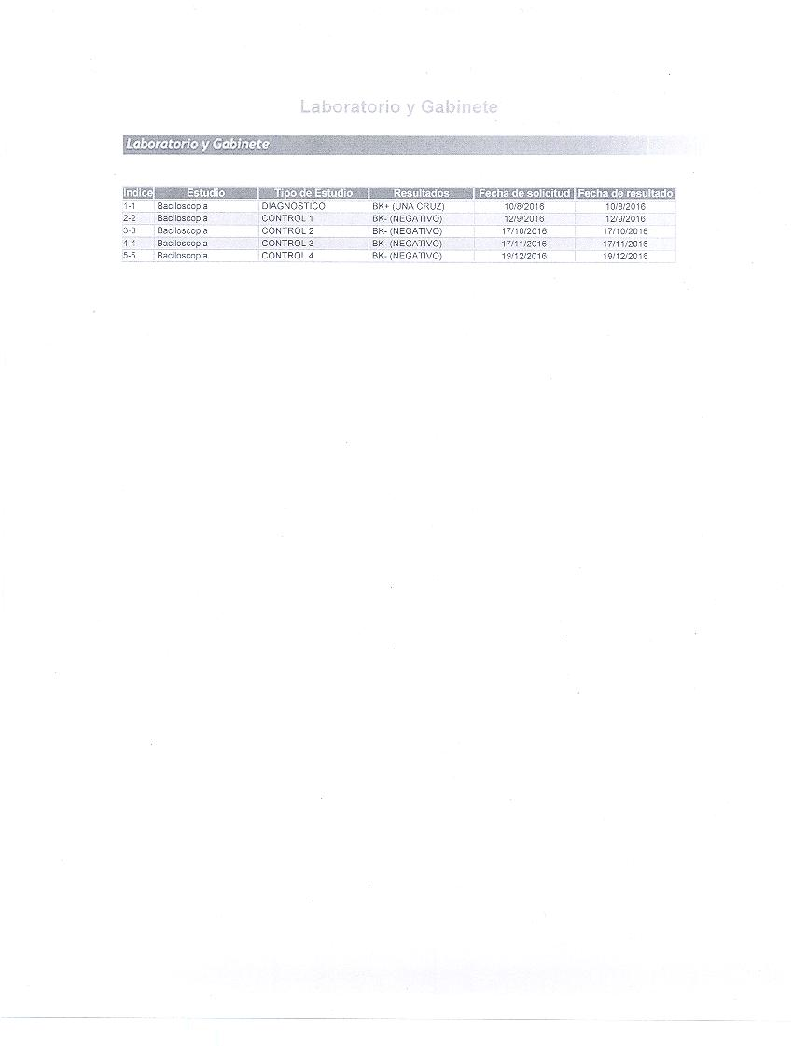
Dr. Erik Nuñez Becerra
Epidemiología

